**Викторина по англ. языку в начальной школе**

**«Funny English»**

**Цель:** систематизировать знания детей.

**Задачи:**

* закрепить изученный материал;
* развивать рецептивные и продуктивные навыки речевой деятельности;
* развивать умение работать в команде;
* поддерживать интерес к изучению иностранного языка.

**Подготовительная работа:** дети делятся на 2 команды, придумывают название команды, эмблему и приветствие.

ХОД МЕРОПРИЯТИЯ

**Teacher:** Good day, children! I’am glad to see you!

**Children:** Hello! We are glad to see you too!

**Teacher:** Do you like English?

**Children:** Yes, of course!

**Teacher:** Today we are going to have the English quiz. You will take marks for every task. Good luck! Let’s start!

**Task 1**

Tell about your team, name the members of your team. (5 marks)

**Task 2**

I will read a poem. You should tell me an animal in the end of every line.

**Договорки на тему животных**

Мишка косолапый ходит еле-еле.  
Мишка, медвежонок по-английски …

Стреляли в волка: пиф и пуф!  
Волк по-английски будет…

Прыгнула из грядки, прямо на порог,  
Зеленая лягушка, по-английски …

По деревьям кто-то прыгал.  
Оказалась белка …

Трудный вам задам вопрос:  
«Назовите лошадь?» …

Свинья есть хочет каждый миг,  
Свинью мы называем …

Курица известна всем,  
По-английски она …

Целый день все кряк да кряк,  
Как назвали утку? …

Гусей я до сих пор боюсь.  
Гусь по-английски просто ….

Кот мой съел вчера омлет,  
Ох, воришка, этот …!

**Task 3**

Our next task is listening. (7 marks)

Listen to the story carefully and make the picture. Is everything clear?

1) We can see a table.  
2) An apple is on the table.  
3) The window is behind the table.  
4) Blue ball is on the floor..

**Task 4**

Look at the pictures and write the number of this things. (6 marks)

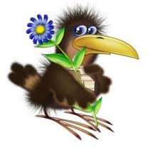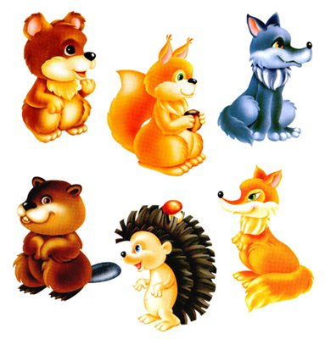___________ __________

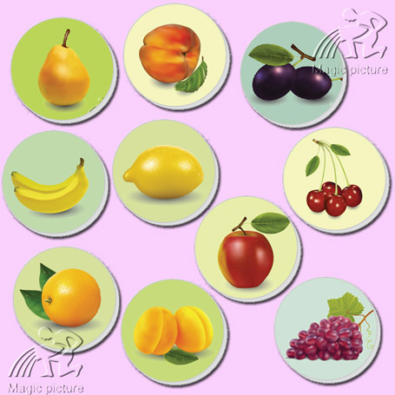

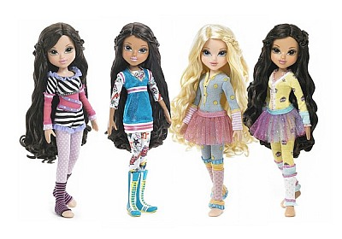_____________ _____________

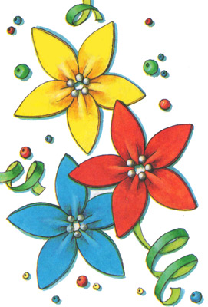_____________ ____________ ______________

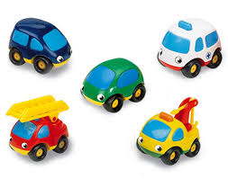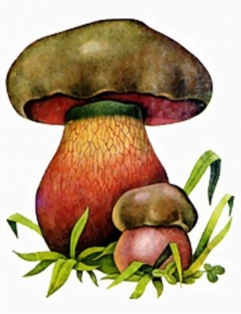

________________ ____________

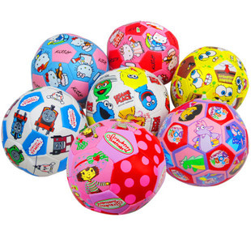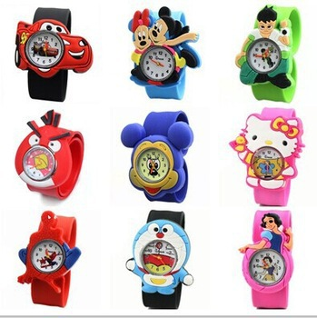

**Task 5**

It’s a very difficult task**.**  
You must put these words in alphabetical order.

Fox, umbrella, onion, apple, hen, dog, kitten, white, toy, bear, lion, snow, yellow, cat, joy, queen, velvet, zebra, rabbit, egg, ice, puppy, green, funny, sun, xylophone, nest, mummy.

**Task 6**

While the teams are thinking of the puzzles we have the leaders’ competition.   
I ask you to write some English words which you remember (14 marks)

**Task 7**

 I ask you to remember English song and sing it.

**Teacher:** Thank you! Let’s count your marks.

**Teacher:** Our quiz finished. Won the friendship! Good bye! Награждение участников.

**Раздаточный материал.**

**Task 4**

Look at the pictures and write the number of this things. (6 marks)

1.___________ 2.__________ 3.___________



4._____________ 5._____________ 6.___________



7._____________ 8.______________ 9._______________



Fox, umbrella, onion, apple, hen, dog, kitten, white, toy, bear, lion, snow, yellow, cat, joy, queen, velvet, zebra, rabbit, egg, ice, puppy, green, funny, sun, xylophone, nest, mummy.

Fox, umbrella, onion, apple, hen, dog, kitten, white, toy, bear, lion, snow, yellow, cat, joy, queen, velvet, zebra, rabbit, egg, ice, puppy, green, funny, sun, xylophone, nest, mummy.

Fox, umbrella, onion, apple, hen, dog, kitten, white, toy, bear, lion, snow, yellow, cat, joy, queen, velvet, zebra, rabbit, egg, ice, puppy, green, funny, sun, xylophone, nest, mummy.

Fox, umbrella, onion, apple, hen, dog, kitten, white, toy, bear, lion, snow, yellow, cat, joy, queen, velvet, zebra, rabbit, egg, ice, puppy, green, funny, sun, xylophone, nest, mummy.

Fox, umbrella, onion, apple, hen, dog, kitten, white, toy, bear, lion, snow, yellow, cat, joy, queen, velvet, zebra, rabbit, egg, ice, puppy, green, funny, sun, xylophone, nest, mummy.